TW-X79高频电路实验箱
从高频电路的特性考虑，实验箱采用一体化设计，确保稳定性和可靠性；全部元器件装在线路板的反面，使用安全，不易损坏；电路原理图标注在线路板的正面，清晰明了。适用于电子信息科学与技术专业、通信技术专业和自动化专业教学计划中《高频电子线路》课程实验教学。
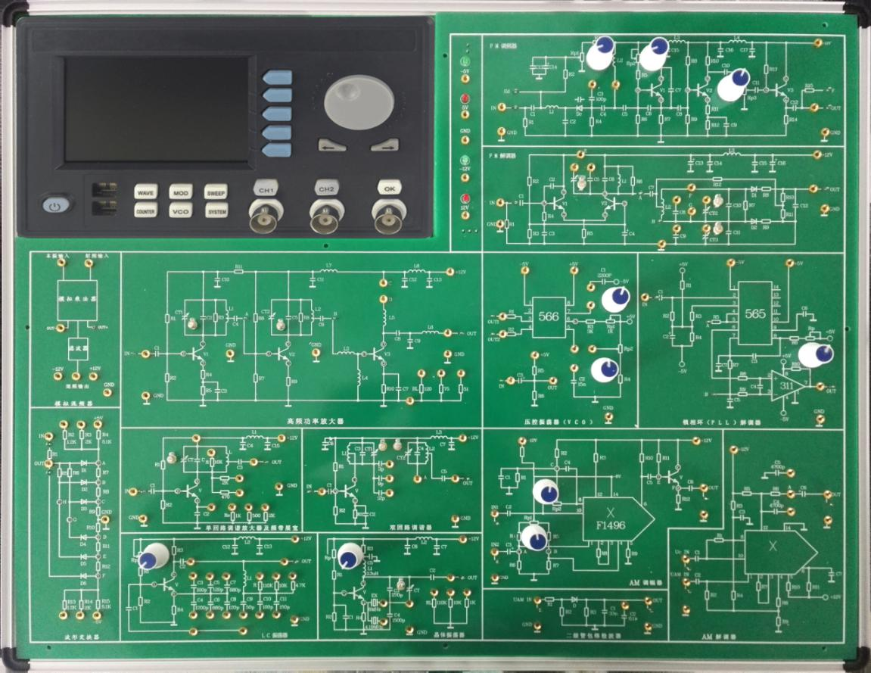
一、总体技术指标
1、外壳采用铝木合金材料，外形参考尺寸：530×420×100mm。
2、设有高性能四路直流稳压电源
±5V/1.5A，±12V/1A，并带有过流保护功能。
3、低频函数信号发生器
1）波形：正弦波，方波，三角波
2）频率：有四档10Z～100HZ，100HZ～1KHZ，1KHz～10KHZ，10KHZ～100KHZ。
3）幅值：0V～15V
4、高频函数信号发生器
1）波形：正弦波，方波，三角波
2）频率：有四档 30KHZ～300KHZ，300KHZ～3MHZ，600KHz～6MHZ，2MHZ～20MHZ。
3）幅值：0V～4V
5、提供液晶显示频率计
1）测频范围0～50MHZ
2）灵敏度为毫伏级高低频率信号。
6、实验电路模块
1）调谐放大器，包含单回路和双回路调谐放大器。
2）丙类高频功率放大器电路
3）LC电容反馈三点式振荡器电路
4）石英晶体振荡器电路
5）振幅调制器电路
6）调幅波信号的解调电路
7）相位振荡器电路
8）变容二极管调频振荡器电路
9）集成电路构成的频率调制器和频率解调器
10）利用二极管函数电路实现的波形变换器电路
11）模拟混频器电路
二、详细实验项目
1、调谐放大器
1）单回路调谐放大器及通频带扩展实训
2）双回路调谐放大器实训
2、丙类高频功率放大器电路实训
3、LC电容反馈三点式振荡器电路实训
4、石英晶体振荡器电路设计
5、振幅调制器电路实训
1）直流调制特性的测量
2）全载波调幅
3）抑知载波调幅
6、调幅波信号的解调电路实训
1）二极管包络检波器
2）集成电路构成的解调器
7、相位振荡器电路实训
1）鉴频特性的测量
2）调频与鉴频电路的联调
8、变容二极管调频振荡器电路实训
1）静态调制特性的测量
2）动态测试
9、集成电路构成的频率调制器实训
10、集成电路构成的频率解调器实训
11、波形变换电路实训
1）用非线性元件二极管实现三角波、正弦波变换
12、模拟混频器的设计与实现
13、调频、调幅接收机的设计与安装调试（套件）
- 实验箱配置
- 实验箱主机 1台
- 交流电源线1.5M 1根
- 2号实验导线 40cm10根，20cm10根。
- 需外配仪器
- 扫频仪 1台
- 50MHZ示波器 1台
- 高频毫伏表 1台

